Δελτίο Τύπου Τετάρτη, 29 Μαϊου 2024

**M.Ρήγας, Energean στο EMGF: Όχι αλλά λόγια! Αποφάσεις στην ΕΕ για το φυσικό αέριο για να αποφευχθούν σοβαρές κοινωνικοοικονομικές συνέπειες**

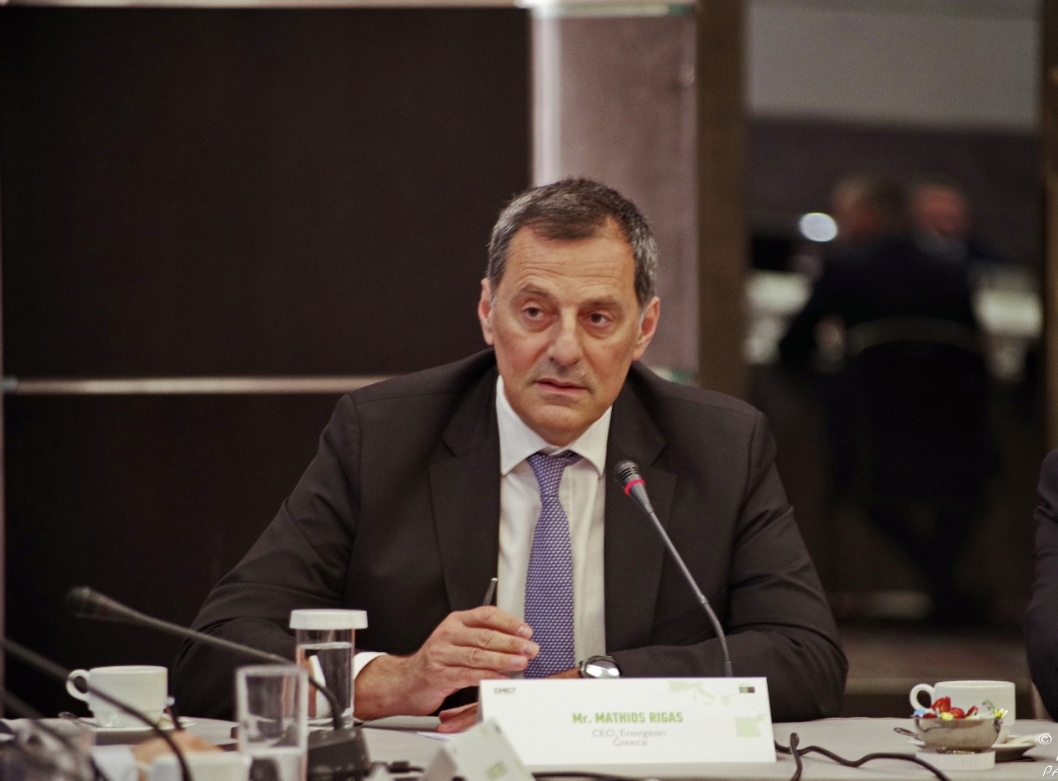

Την ανάγκη να ληφθούν άμεσα από την Ευρωπαϊκή Ένωση και τις κυβερνήσεις συγκεκριμένες αποφάσεις για την έρευνα και ανάπτυξη τοπικών κοιτασμάτων, προκειμενου να καλυφθεί το μεγάλο έλλειμμα σε φυσικό αέριο και να αποφευχθούν σοβαρές κοινωνικοοικονομικές συνέπειες, επεσήμανε **ο κ. Μαθιός Ρήγας, Διευθύνων Σύμβουλος του ομίλου Energean, μιλώντας στην κλειστή συζήτηση στρογγυλής τραπέζης που έκλεισε τις εργασίες του East Mediterranean Gas Forum (EMGF) χθες στην Αθήνα.**

Ο κ. Ρήγας επεσήμανε χαρακτηριστικά ότι **μόνο στις χώρες-μέλη του EMGF υπάρχει έλλειμμα της τάξης των 130 δισεκ. κυβικών μέτρων ετησίως**, σε μία περίοδο κατά την οποία σημαντικά projects ανάπτυξης κοιτασμάτων έχουν δρομολογηθεί ή βρίσκονται σε εξέλιξη μόνο στο Ισραήλ και στην Ιταλία. «Αυτός είναι ο ελέφαντας στο δωμάτιο», τόνισε ο Διευθύνων Σύμβουλος της Energean. Ο ίδιος πρόσθεσε ότι είναι καιρός να σταματήσουν τα λόγια και να γίνουν πράξη συγκεκριμένες πολιτικές και να δοθούν σαφείς κατευθύνσεις στήριξης σε επίπεδο Ε.Ε.για τη βιομηχανία φυσικού αερίου, προκειμένου να αρθούν οι απαγορεύσεις που ουσιαστικά έχουν τεθεί στη χρηματοδότηση του τομέα από τις τράπεζες.

«Πρέπει επιτέλους να κατανοήσουμε ότι ή θα παράγουμε το φυσικό αέριο ή θα το εισάγουμε», τόνισε ο κ. Ρήγας, καθώς οι ανάγκες στις οικονομίες και τις κοινωνίες είναι τεράστιες. **Αν η επιλογή είναι να βρισκόμαστε στο τέλος μιας αλυσίδας που απλώς θα μεταφέρει αέριο από αλλού**, τότε θα πρέπει να είμαστε έτοιμοι να αντιμετωπίσουμε σοβαρές κοινωνικοοοικονομικές συνέπειες στο μέλλον, με **προβλήματα στην ασφάλεια του ενεργειακού σχεδιασμού, ακριβή ενέργεια αλλά και απώλειες χιλιάδων θέσεων εργασίας**, ήταν το μήνυμα του Διευθύνοντος Συμβούλου της Energean.

***N.Katcharov: Επενδύσαμε 400 εκατ. στην Αίγυπτο, τα κλειδιά στα χέρια των πολιτικών***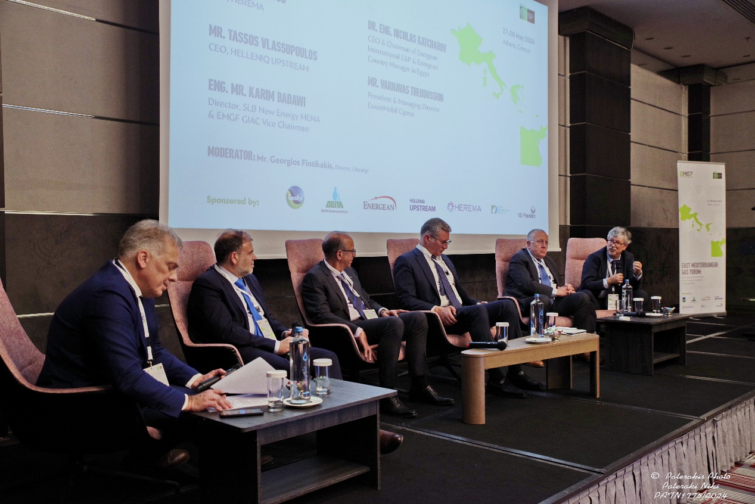

Μιλώντας σε πάνελ του EMGF με θέμα **«Έρευνα για φυσικό αέριο: αξιοποιώντας τα κοιτάσματα της Ανατολικής Μεσογείου» ο Eng. Dr. Nicolas Katcharov, CEO της Energean International, ανέφερε ότι η εταιρεία επένδυσε περί τα 400 εκατ. δολάρια στην Αίγυπτο, επιτυγχάνοντας τον διπλασιασμό της παραγωγής από τα κοιτάσματα στο Δέλτα του Νείλου σε μια χώρα που έχει τεράστιες ανάγκες σε φυσικό αέριο.**

«Συνεχίζουμε να παράγουμε και να προχωρούμε **σε αξιοποίηση νέων κοιτασμάτων στην Κροατία, ενώ και στην Ιταλία, όπου αναμένεται μέσα στο καλοκαίρι η έναρξη παραγωγής φυσικού αερίου από το κοίτασμα Cassiopea στο οποίο συμμετέχουμε, φαίνεται ότι ανοίγουν και πάλι προοπτικές για τον τομέα**», ανέφερε ο κ. Katcharov. Ο ίδιος πρόσθεσε ότι οι operators επενδύουν, παρά το ότι δεν υπάρχουν επαρκείς διασυνδέσεις, και παρά το ότι τα κόστη έρευνας και ανάπτυξης έχουν διπλασιασθεί σε τρία χρόνια, χωρίς αυτό να απεικονίζεται στις τιμές.

«Περιμένουμε να δούμε ανάπτυξη και κίνητρα για τη βιομηχανία σε όλες τις οικονομίες και είναι σαφές ότι **οι πολιτικοί κρατούν τα κλειδιά** για αυτό» επεσήμανε ο κ. Katcharov. Αυτό είναι ακόμη πιο εμφανές και **ζωτικής σημασίας ειδικά σε σχέση με την δέσμευση και αποθήκευση CO2, όπου τα projects που βρίσκονται σε εξέλιξη δεν είναι δεδομένο ότι είναι και οικονομικά**, τόνισε ο CEO της Energean International.

***K.Σάρδη: Προχωρούμε με την αποθήκευση CO2 στον Πρίνο – πρόβλημα η γραφειοκρατία και τα μη επαρκή εργαλεία χρηματοδότησης***

**Η Διευθύνουσα Σύμβουλος και Country Manager της Energean στην Ελλάδα Δρ. Κατερίνα Σάρδη μίλησε στο πλαίσιο πάνελ του EMGF με θέμα «Αναπτύσσοντας την αλυσίδα δέσμευσης και αποθήκευσης CO2», γνωστοποιώντας ότι η Energean, εκτός του project αποθήκευσης CO2 στον Πρίνο, εξετάζει προοπτικές για ανάλογα σχέδια στην Αίγυπτο και στην Κροατία.**

Ειδικά για το Project του Πρίνου, η κ. Σάρδη ανέφερε ότι **η Energean εργάζεται εντατικά** για την εντός του Ιουνίου υποβολή αιτήματος στην αρμόδια αρχή, την ΕΔΕΥΕΠ,για την απόκτηση άδειας αποθήκευσης, για την σύνταξη και κατάθεση της Μελέτης Περιβαλλοντικών και Κοινωνικών Επιπτώσεων, καθώς και για το δεσμευτικό market test, το οποίο θα οδηγήσει στη σύναψη συμβολαίων με τις ενδιαφερόμενες για την αποθήκευση του CO2 βιομηχανίεςκαι στη **λήψη της Τελικής Επενδυτικής Απόφασης για το έργο.**

«Υπάρχουν ωστόσο **σημαντικές καθυστερήσεις** σε γραφειοκρατικό επίπεδο, με χαρακτηριστικό παράδειγμα ότι έχει διαρκέσει ήδη σχεδόν ένα χρόνο η διαδικασία έγκρισης της χορήγησης Κρατικής Ενίσχυσης (State Aid) από την Κομισιόν η οποία αφορά στο Ταμείο Ανάκαμψης, με δεδομένες και τις ίδιες τις ασφυκτικές ημερομηνίες του Ταμείου », επεσήμανε η ίδια, προσθέτοντας ότι υπάρχουν επίσης σημαντικές **ελλείψεις στα χρηματοδοτικά εργαλεία**.

«Είναι επείγουσα ανάγκη να δημιουργηθεί, με επίκεντρο τον Πρίνο, μια αλυσίδα δέσμευσης και αποθήκευσης CO2, η οποία θα συμβάλλει και στην άρση της ανισορροπίας που υπάρχει αναμέσα στο Βορρά, όπου ήδη εξελίσσονται αρκετά projects, και στο Νότο, όπου υπάρχει έλλειψη. Μόνο έτσι θα αρθούν τα εμπόδια ανάπτυξης του τομέα και θα μειωθούν τα κόστη», τόνισε η Διευθύνουσα Σύμβουλος και Country Manager της Energean στην Ελλάδα. Η κ. Σάρδη κατέληξε χαρακτηριστικά με την **παραίνεση να διδαχθούμε από τα λάθη που έγιναν σε ρυθμιστικό επίπεδο και τα οποία οδήγησαν ουσιαστικά στη ματαίωση του project της αποθήκευσης φυσικού αερίου στη Νότια Καβάλα, ώστε αυτά να αποφευχθούν στην αποθήκευση CO2 στον Πρίνο.**